Alya Huwaida 12.6

LANGKAH LANGKAH MENGGUNAKAN LAYANAN CLOUD:

1. Buka google dan cari layanan cloud,disini saya memakai netlify

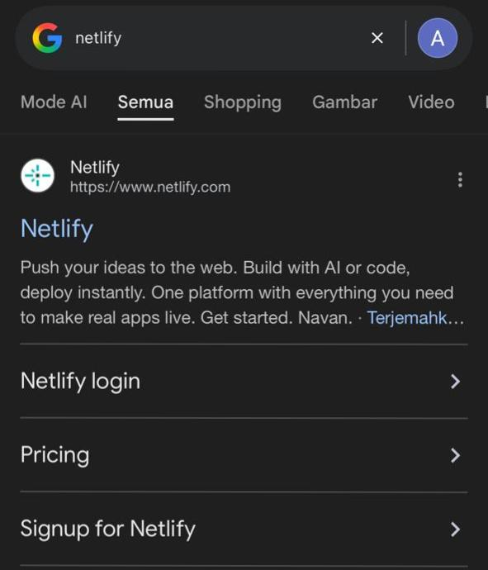

1. Lalu klik get started



1. Lalu buat akun dapat menggunakan google, dll

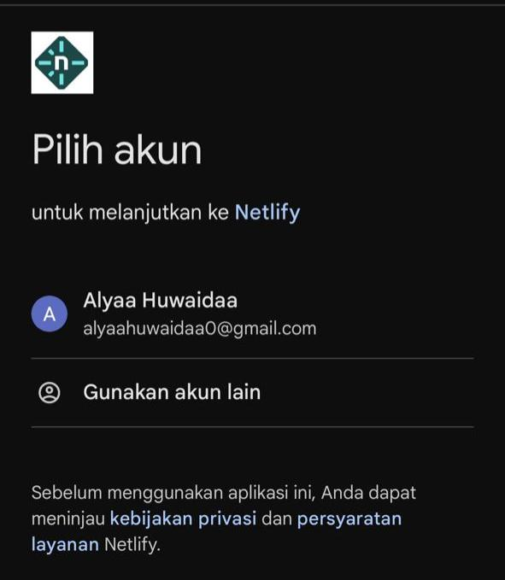

1. 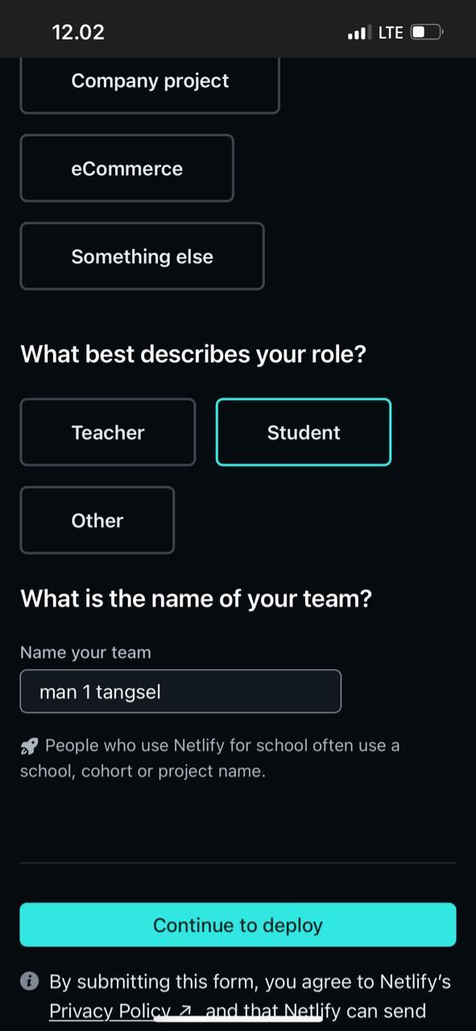Lalu isi pertanyaan yang di ajukan oleh web, lalu klik continue
2. Untuk mendapat proyek, harus melalui beberapa akun yang di sediakan. maka dari itu, bila tidak mempunyai akun makabuatlah baru dari salah satu layanan tersebut, dan masuk lagi ke google

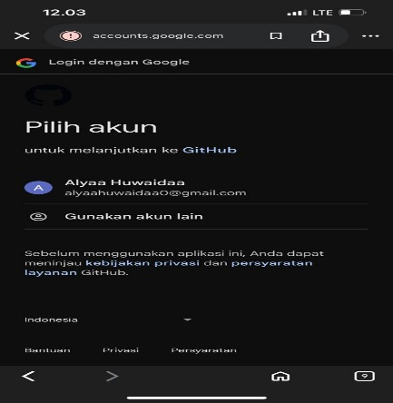

1. 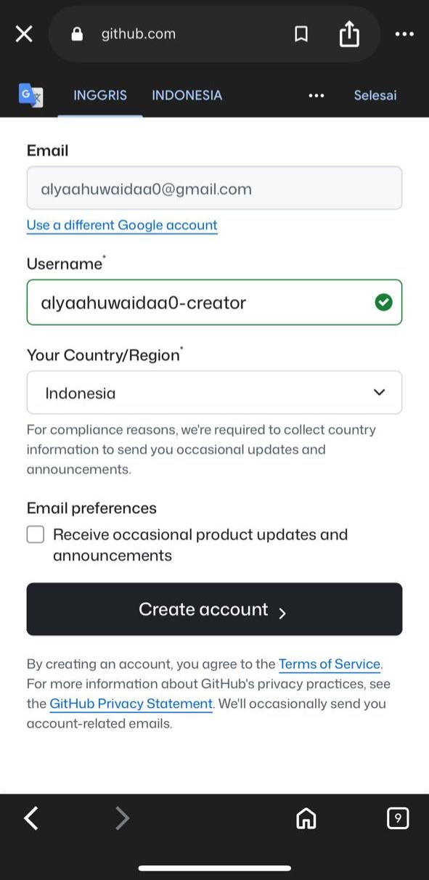Dan buatlah akun github menggunakan google
2. Setelah membuat akun github, maka kalian akan masuk ke tahap terakhir dari membuat akun netlify. Klik autorize untuk menyempurnakan proses

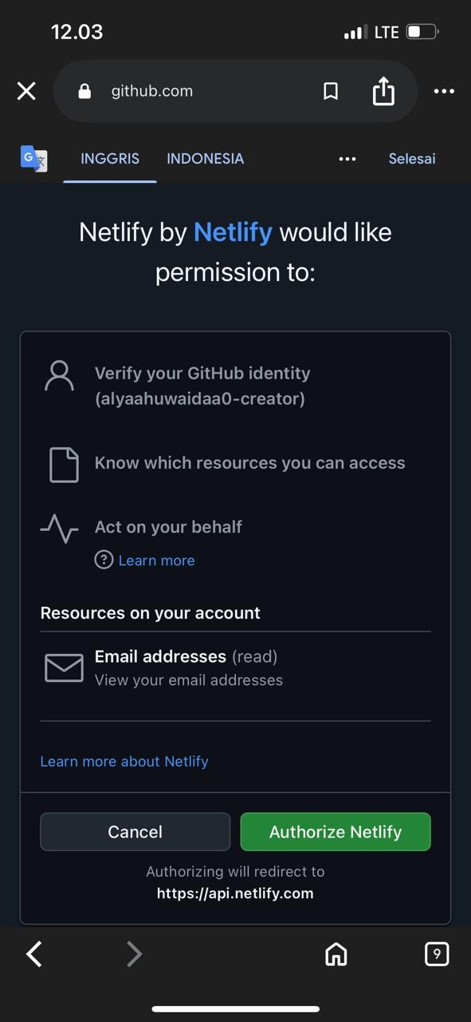

1. Setelah menekan tombol autorize, kalian akan terhubung ke halaman utama. Tahap pembuatan akun sudah selesai, makamari kita masuk ke cara membuat proyek, klik create repository untuk membuat Proyek, lalu di install

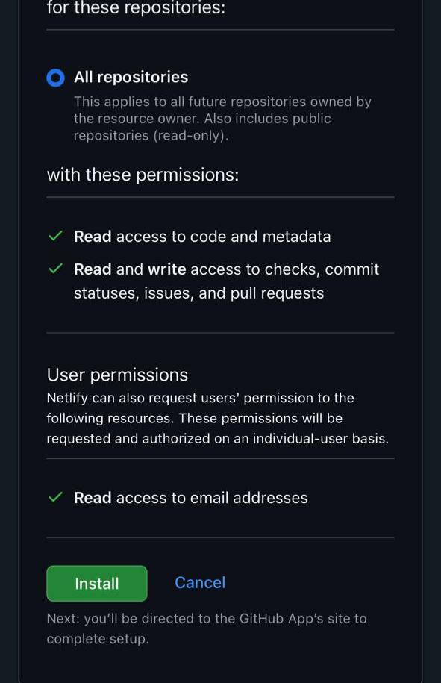

1. Lalu isi nama proyek buat setting menjadi public dan klil create repository

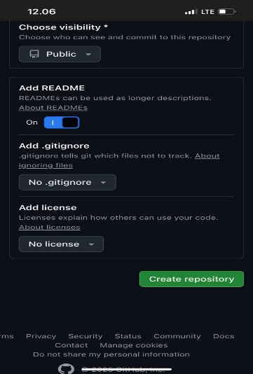

1. 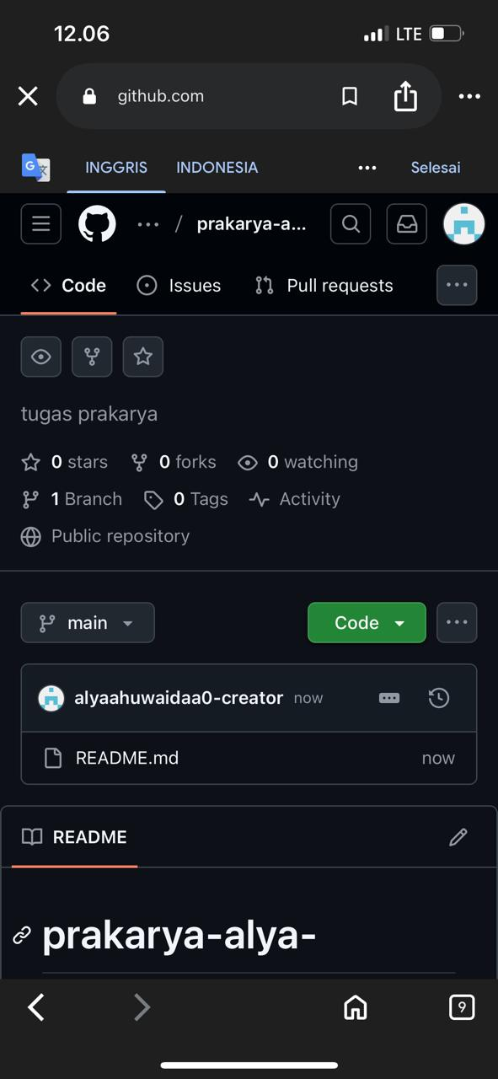Untuk mengunggah file klik titik 3 di samping tombol code. Disana tersedia banyak opsi, klil upload file untuk menggunakan file yg kalian ingin kan
2. Selamat, kalian berhasil menggunakan layanan cloud